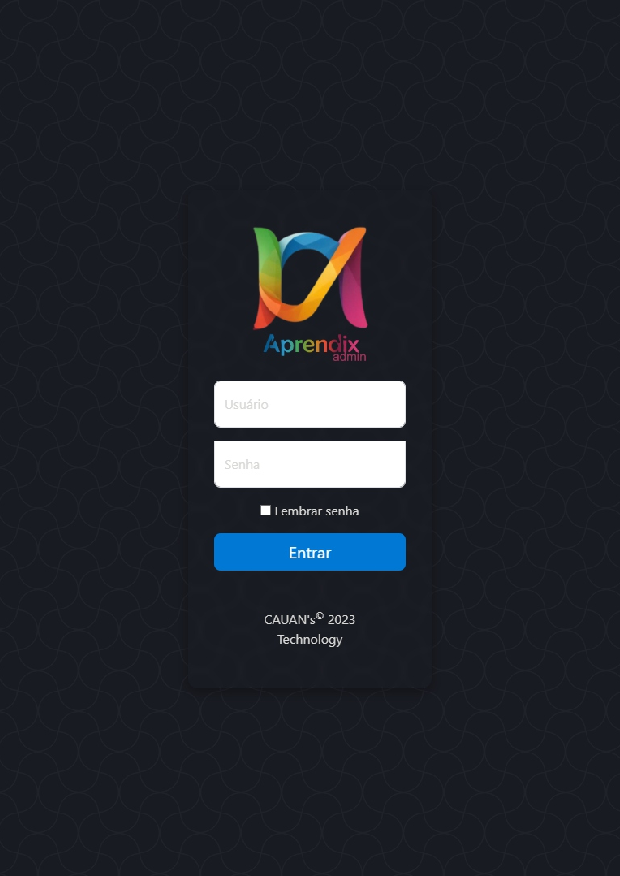

**Bem vindos ao AprendiX**

Para acessar o sistema, você precisará inserir os dados de login e a senha que foram fornecidos a você. Certifique-se de que as informações estão corretas para garantir um acesso rápido e seguro ao ambiente de gestão escolar. Se você tiver alguma dúvida ou encontrar dificuldades durante o processo de login, não hesite em entrar em contato com nossa equipe de suporte.

O **AprendiX** é uma plataforma de gestão escolar projetada para otimizar todos os aspectos da administração escolar, garantindo que você tenha acesso rápido e

fácil a informações essenciais. Com o AprendiX, você pode gerenciar:

* Cadastro de Alunos: Mantenha um registro detalhado de cada aluno, incluindo informações pessoais, histórico acadêmico e dados de contato.
* Gerenciamento de Turmas: Crie e organize turmas, alocando professores e definindo horários de aula de forma prática e eficiente.
* Registro de Notas e Frequência: Acompanhe o desempenho dos alunos com facilidade, registrando notas e a frequência de forma integrada.
* Relatórios e Análises: Gere relatórios personalizados para acompanhar o desempenho escolar, permitindo uma gestão mais informada e baseada em dados.
* Comunicação: Facilite a comunicação entre professores, alunos e responsáveis através de mensagens e notificações, mantendo todos informados sobre eventos e atividades da escola.
* Agenda Escolar: Organize eventos, reuniões e atividades extracurriculares em uma agenda compartilhada, garantindo que todos os envolvidos estejam sempre atualizados.

O AprendiX não apenas oferece uma gestão escolar eficiente, mas também conta com um sistema de mensagens internas que facilita a comunicação entre as escolas, permitindo um fluxo de informações ágil e seguro. Essa funcionalidade é essencial para que professores, alunos e responsáveis possam interagir de forma direta e eficaz, mantendo todos informados sobre eventos, avisos e outras atualizações importantes. Além disso, o Aprendix é altamente personalizável, adaptando-se à estrutura educacional da sua cidade. Isso significa que você pode ajustar o sistema de acordo com as necessidades específicas da sua instituição, tornando-o ainda mais eficiente e alinhado às suas práticas de gestão escolar.

Além disso, o AprendiX conta com uma inteligência artificial chamada Arlisto, ou Professor Coruja, cuja função é auxiliar na administração do sistema, tornando a experiência ainda mais intuitiva e eficaz. Com o suporte da Arlisto, você poderá gerenciar suas tarefas de forma mais ágil e precisa, permitindo que você se concentre no que realmente importa: a educação. Agradecemos por escolher o AprendiX e estamos aqui para garantir que sua experiência de gestão escolar seja a melhor possível!

Sumário

Selecionar Escola 3

Selecionar Ano Letivo 4

Avisos que podem serem emitidos ao inicializar o AprendiX 5

AVISO: Aluno não registrado 5

Lista de Alunos Cadastrados 5

AVISO: Registrar Alunos 5

AVISO: Nenhuma Turma Resgistrada 6

AVISO: Criar Turma 6

Área de trabalho do AprendiX 7

Primeira Etapa 8

Ações Iniciais ao Iniciar um Novo Ano Letivo 8

Gerenciamento de Decretos Administrativos 9

Cadastro de Pessoas 9

Cadastro de Pessoas (Preencher Formulário) 11

Segunda Etapa 13

Ações Iniciais ao Iniciar um Novo Ano Letivo 13

# Selecionar Escola

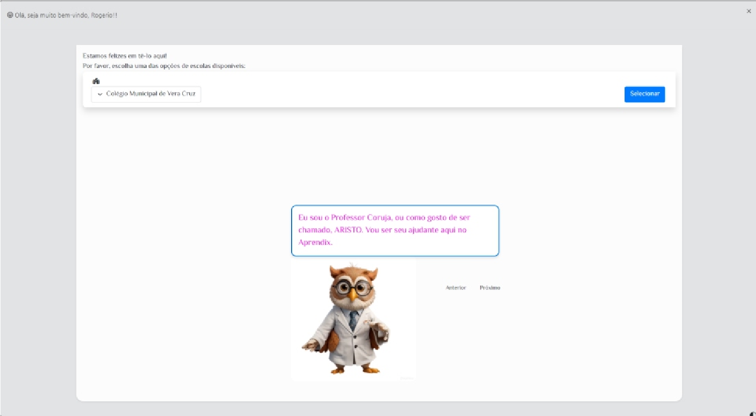

Após

realizar

o

login

no

AprendiX,

você

será

redirecionado

para

a

p

á

g

i

n

a

o

n

d

e

d

e

v

e

selecionar

uma

das

escolas

disponíveis.

Para

isso, basta clicar na lista à

esquerda

da

tela

e,

em

seguida,

pressionar

o

botão "Selecionar".

Se o nome da sua escola

não

estiver

na

lista,

por

favor, entre em contato com

o administrador do sistema e relate o problema. O administrador poderá providenciar a inclusão do nome da escola para que você possa acessar todas as funcionalidades do Aprendix relacionadas à sua instituição. Estamos aqui para garantir que sua experiência seja a mais eficiente e produtiva possível!

# Selecionar Ano Letivo

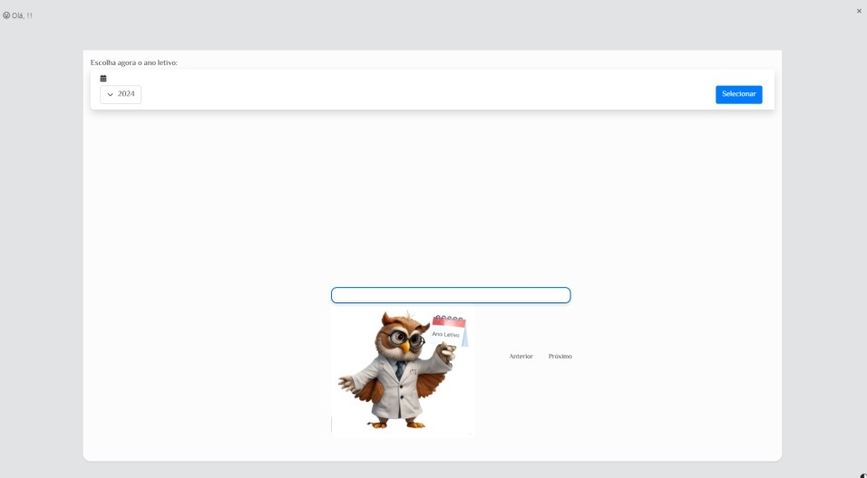

Na

próxima

página,

você

precisará

selecionar

um

ano letivo, pois é essencial

definir

em

qual

ano

letivo

d

e

s

e

j

a

i

n

i

c

i

a

r

s

e

u

s

trabalhos.

Para

fins

de

explicação,

os

trabalhos

escolares são organizados

em

períodos

anuais

conhecidos

como

Anos

Letivos.

Essa

seleção

é

fundamental

para

garantir

que todas as informações e

registros estejam alinhados

com o período correto.

Se, por algum motivo, o ano letivo desejado não estiver disponível na lista, não hesite em entrar em contato com a administração. Nossa equipe estará pronta para ajudá-lo e providenciar a inclusão do ano letivo necessário para que você possa continuar seus trabalhos sem interrupções. Agradecemos por sua colaboração e compreensão!

# Avisos que podem serem emitidos ao inicializar o AprendiX

## AVISO: Aluno não registrado

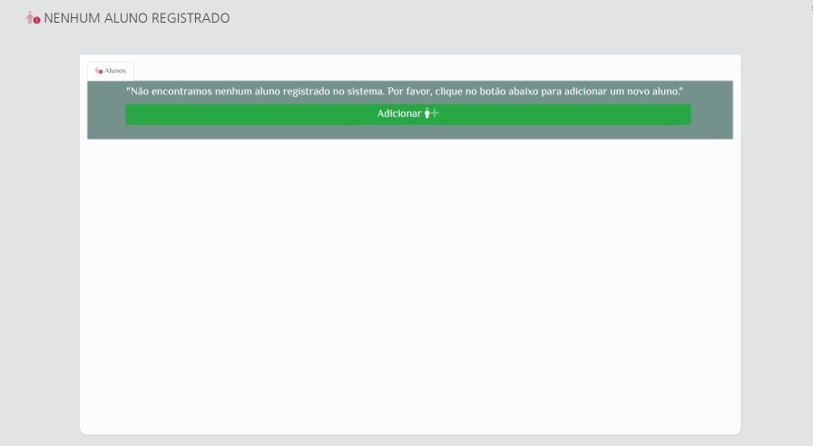Caso este seja o primeiro acesso da escola e ainda não haja nenhum aluno cadastrado no banco de dados do Aprendix, a janela "Nenhum Aluno Registrado" será exibida com a mensagem: "Não encontramos nenhum aluno registrado no sistema. Por favor, clique no botão abaixo para adicionar um novo aluno." Para registrar um novo aluno, basta clicar no botão **Adicionar**. Após isso, essa mensagem não será mais exibida.

## Lista de Alunos Cadastrados

|  |  |
| --- | --- |
| A janela "Lista de Alunos Cadastrados" exibe todos os alunos registrados no Aprendix, independentemente da escola. Nessa área, é possível visualizar o status de matrícula de cada aluno e a escola em que estão matriculados. Além disso, essa seção permite realizar a matrícula de um aluno em uma turma específica do ano letivo. |  |

## AVISO: Registrar Alunos

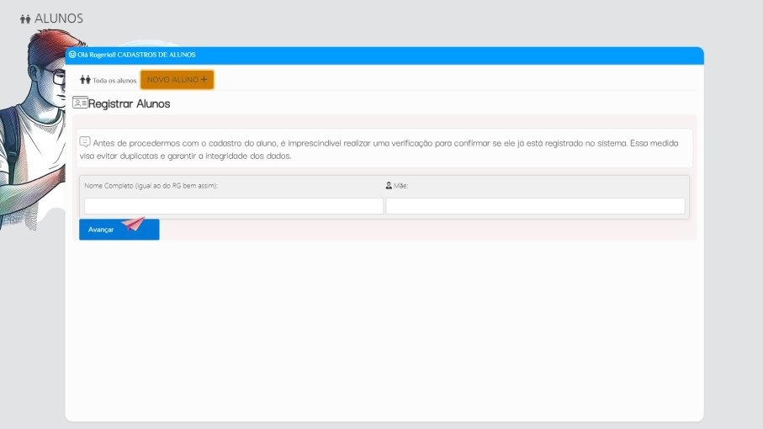

Ao clicar no botão "NOVO

ALUNO", a aba "Registrar

Alunos" é aberta, exibindo dois

campos iniciais: **Nome

Completo** e **Nome da

Mãe**. Essa primeira etapa do

cadastro permite que o sistema

verifique se o aluno já está

registrado, evitando

duplicidade. Caso o aluno

ainda não esteja cadastrado, o

Aprendix libera o

preenchimento dos demais

campos. Se o aluno já constar

no sistema, o Aprendix exibirá as informações desse cadastro ao usuário.

## AVISO: Nenhuma Turma Resgistrada

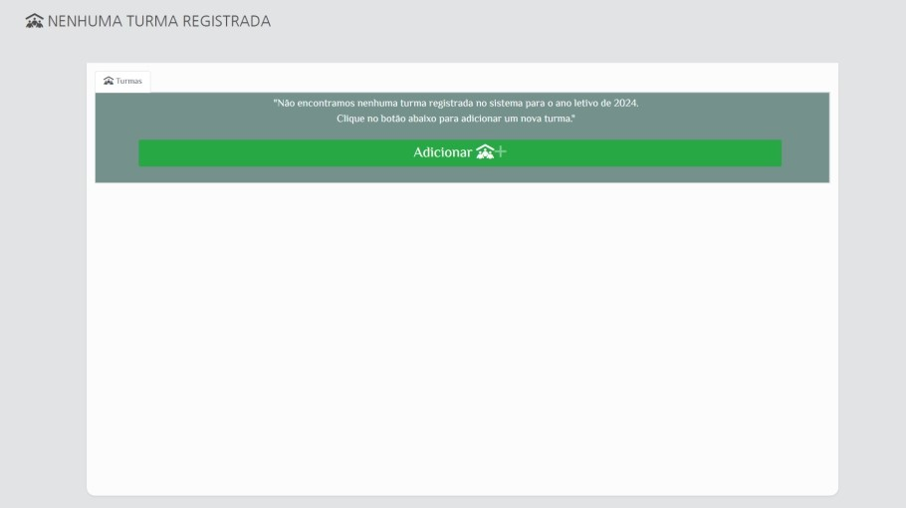

Se ainda não houver turmas

criadas para o Ano Letivo

selecionado, esta janela será

exibida para que você possa

criar a primeira turma para o

ano letivo escolhido.

Basta clicar no botão

«Adicionar»

## AVISO: Criar Turma

Para criar a turma, clique na

aba **CRIAR**, preencha os

campos do formulário e, em

seguida, clique em **Criar

Turma**.

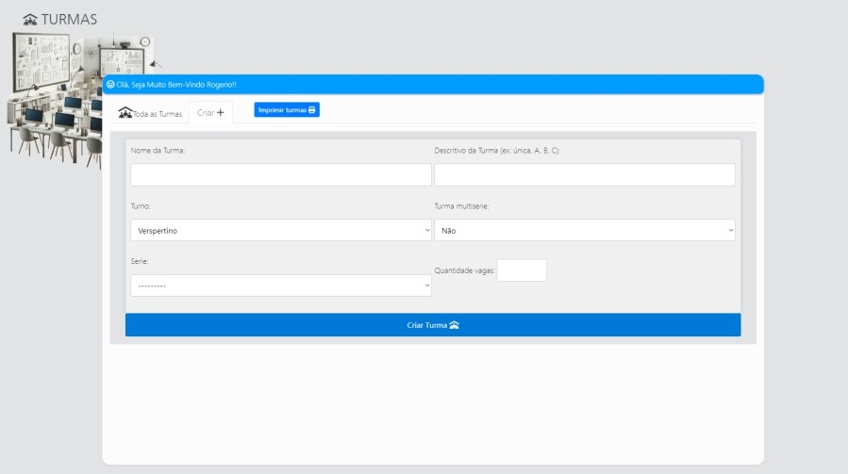

# Área de trabalho do AprendiX

Esta é a área de trabalho da versão administrativa do AprendiX, projetada para oferecer acesso centralizado a informações e funcionalidades essenciais para a gestão escolar. Nela, você encontra ferramentas para formação de turmas, visualização de gráficos, acesso a mensagens, e ao mural global (em desenvolvimento), além do chat em tempo real (também em desenvolvimento) e do envio de mensagens por e-mail ou comunicação interna.

Os menus principais oferecem um painel completo para o gerenciamento escolar, incluindo a administração da escola, cadastro de alunos, registro de turmas e profissionais, criação de grade de disciplinas e gestão de turmas. No menu de ferramentas, você encontrará funcionalidades para a criação de horários, agendas, gestor de ofícios e outras operações.

Esta área é o núcleo operacional do AprendiX, onde todas as tarefas e processos de gestão são iniciados e controlados, facilitando uma administração escolar eficiente e integrada.

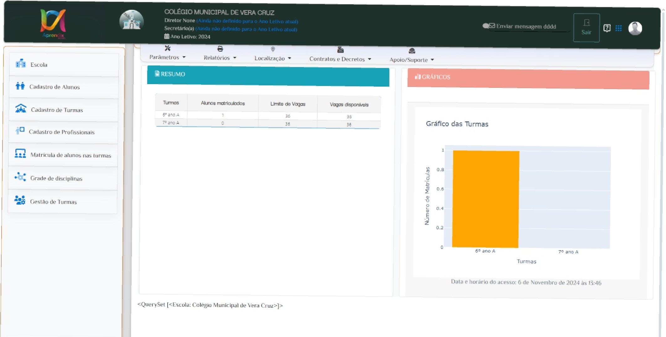

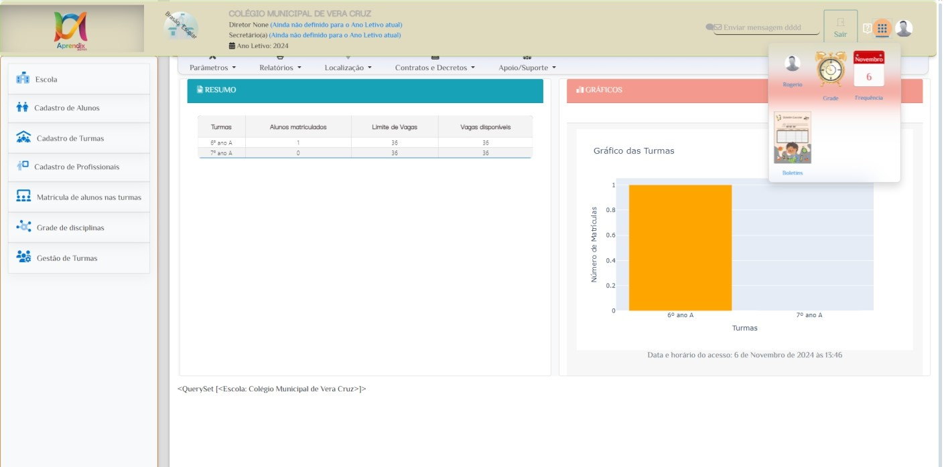

# Primeira Etapa

## Ações Iniciais ao Iniciar um Novo Ano Letivo

A primeira ação após o início de cada ano letivo é configurar a equipe de gestão, garantindo que os dados do Diretor e do Secretário estejam atualizados. Para isso, acesse os links "Diretor" e "Secretário" e verifique se os decretos correspondentes foram devidamente adicionados.

Uma maneira rápida de confirmar essa configuração é observando o topo da área de trabalho. Caso o campo do Secretário ou Diretor exiba a mensagem "(Ainda não definido para o Ano Letivo atual)", significa que essa etapa ainda precisa ser concluída.

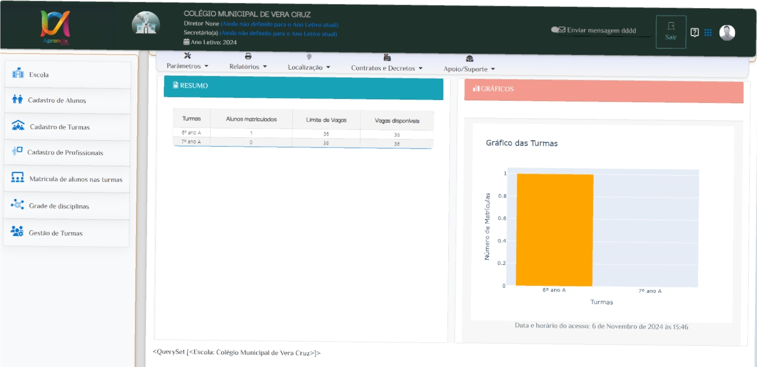

Outra forma de realizar essa configuração é acessando o menu "Contratos e Decretos" e selecionando a opção "Decretos". Em alguns casos, pode ser necessário cadastrar a "Pessoa" no sistema AprendiX antes de vincular o decreto.

Se os dados da pessoa que atuará como secretário, diretor, coordenador ou vice-diretor ainda não foram adicionados, acesse o menu "Contratos e Decretos > Pessoas > Cadastrar Pessoas" e insira o cadastro necessário. Após concluir essa etapa, retorne ao menu "Contratos e Decretos > Decretos" para vincular o decreto específico ao profissional.

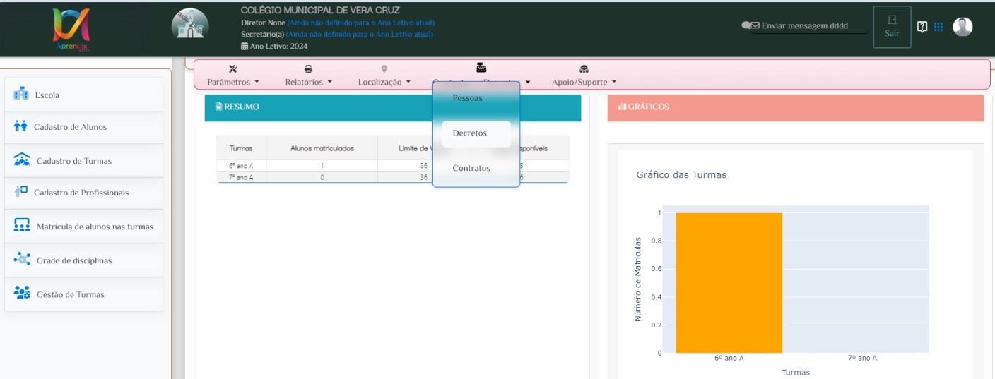

## Gerenciamento de Decretos Administrativos

Na área de gerenciamento de Decretos Administrativos, caso o campo "Profissional a ser emitido o decreto" esteja vazio ou o nome do profissional não conste na lista, é necessário acessar o menu "Contratos e Decretos > Pessoas" para cadastrar a pessoa. Após o cadastro, retorne a esta área para vincular o decreto ao profissional. Alternativamente, você pode clicar em "Nova Pessoa" para iniciar o cadastro diretamente.

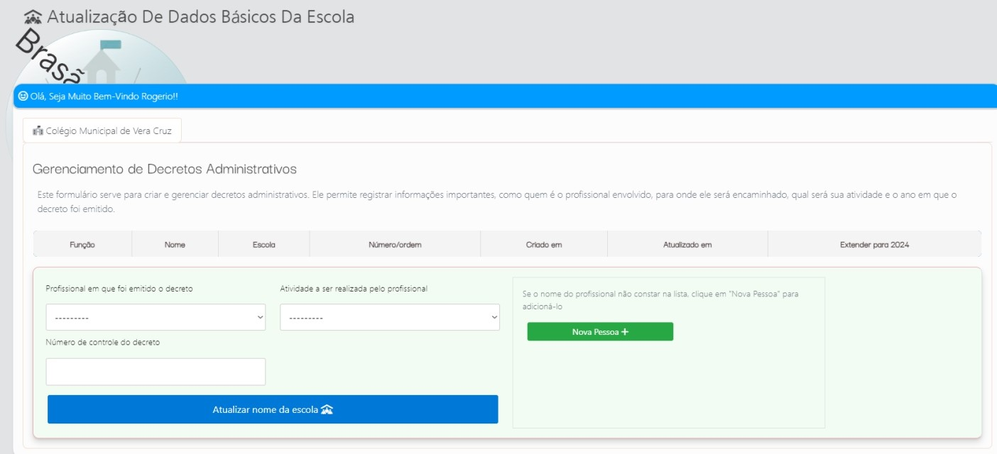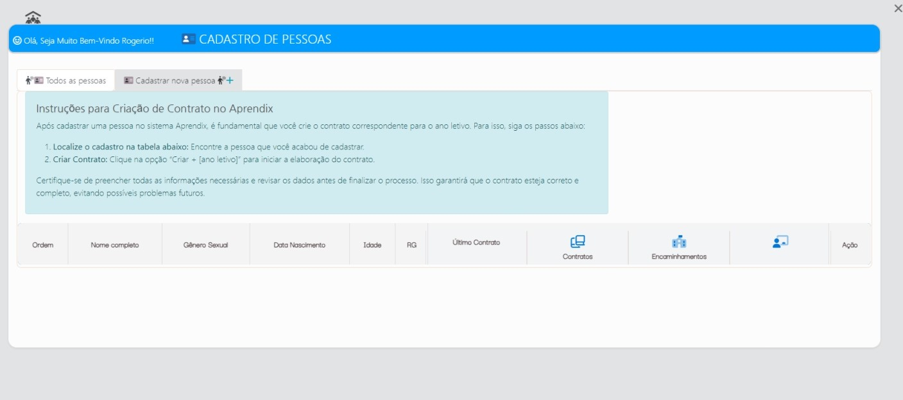

## Cadastro de Pessoas

A área de Cadastro de Pessoas armazena todas as pessoas cadastradas no sistema AprendiX. Ela é dividida em duas abas: **"Todas as Pessoas"** e **"Cadastrar Nova Pessoa"**. Na aba **"Todas as Pessoas"**, caso não apareça nenhum nome, significa que ainda não há cadastros realizados. Para isso, acesse a aba **"Cadastrar Nova Pessoa"** e preencha o formulário com as informações necessárias.

Se houver uma grande quantidade de nomes, um campo de busca está disponível para facilitar a pesquisa e verificação de pessoas já cadastradas. Caso o nome não esteja no sistema, será necessário criar um cadastro para essa pessoa antes de vinculá-la a um decreto ou contrato.

É fundamental que todo profissional utilizado no AprendiX esteja cadastrado como pessoa no sistema, para que, em seguida, possa ser vinculado à instituição, seja por meio de um contrato ou decreto.

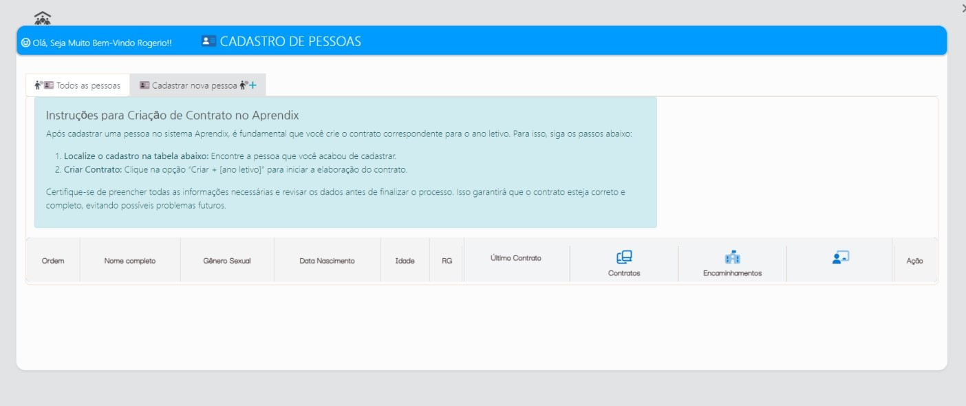

Formulário de cadastro de pessoas e seus respectivos campos

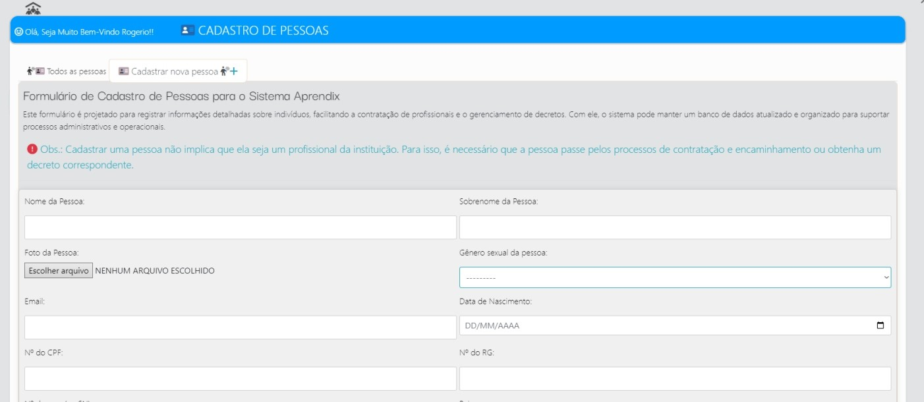

## Cadastro de Pessoas (Preencher Formulário)

Para cadastrar uma pessoa, preencha o formulário abaixo, selecione uma foto e, ao final, clique no botão azul.

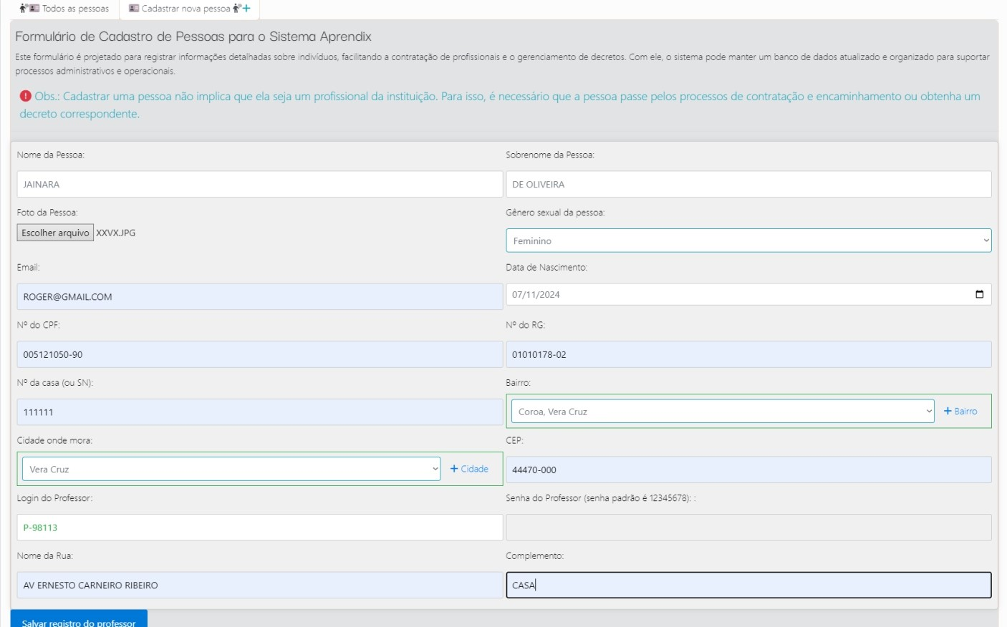

Após clicar no botão, uma mensagem de confirmação indica que o cadastro foi realizado com sucesso. Observe que o nome da pessoa já aparece na listagem abaixo, dentro do AprendiX. A partir desse momento, é possível vinculá-la a um **CONTRATO** ou a um **DECRETO**.

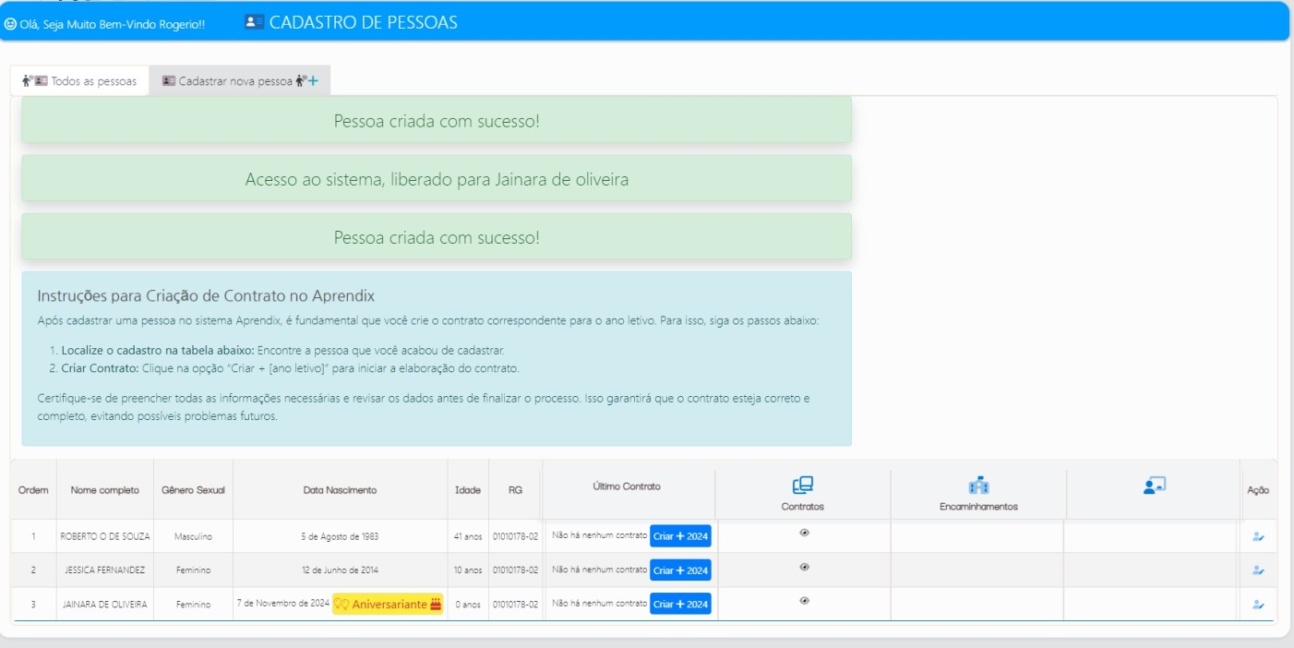

Após cadastrar a pessoa e vinculá-la a um decreto, as funções de **Diretor** e **Secretário** estarão preenchidas. Essas informações estarão visíveis quando você sair do sistema e fizer login novamente.

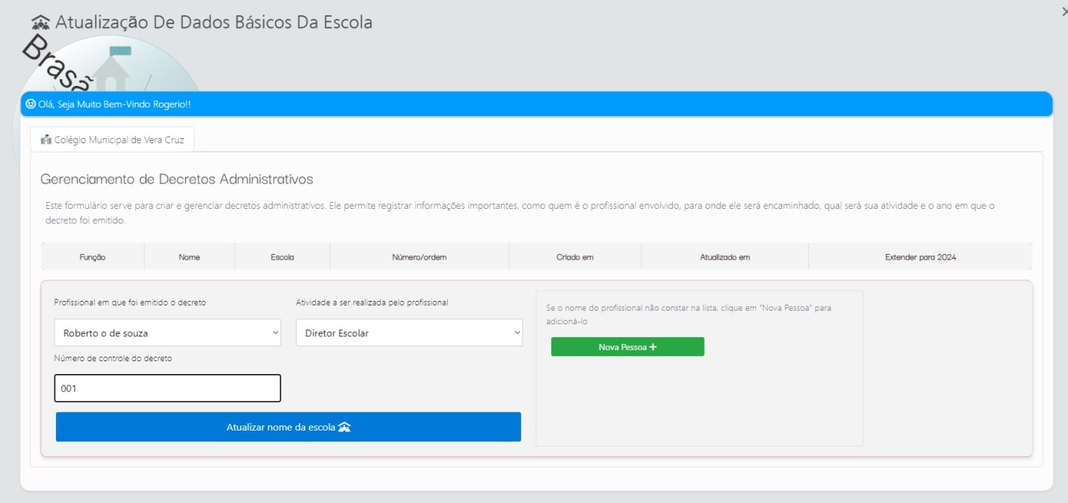

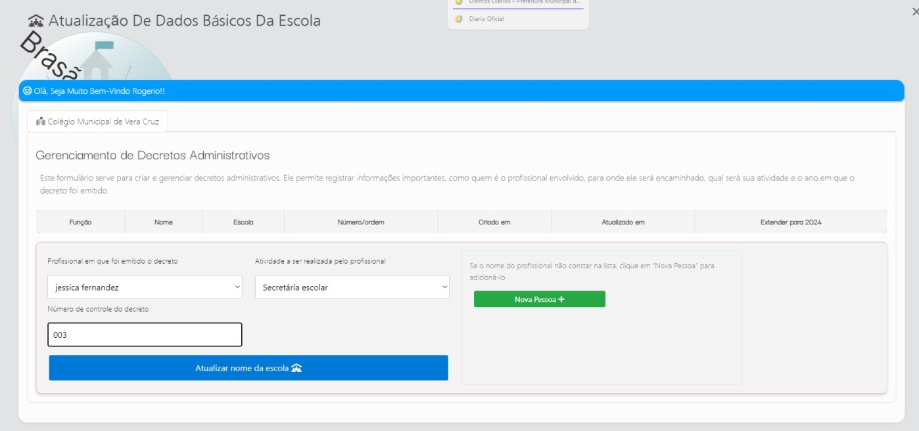

Observe que o nome da Secretária e do Diretor já está registrado no sistema.

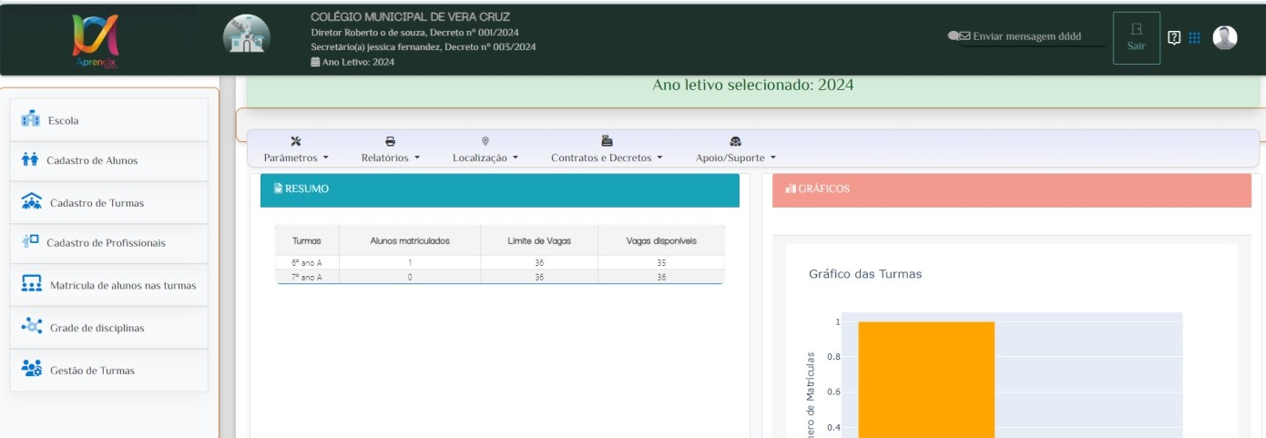

# Segunda Etapa

## Ações Iniciais ao Iniciar um Novo Ano Letivo

Após iniciar um novo ano letivo, o próximo passo é que o profissional verifique as informações da escola para garantir que estejam atualizadas e completas. Para isso, acesse a seção **Escola** no menu à esquerda da tela, identificado pelo ícone de escola.

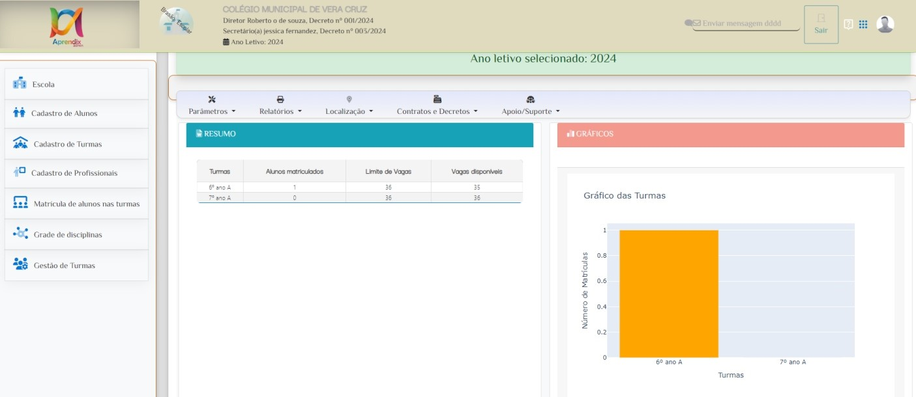

Ao clicar em <<Escola>>, a janela "Atualização de Dados Básicos da Escola" será aberta. Nela, você poderá acessar todas as informações estruturais da instituição, incluindo dados sobre a equipe e a gestão.

Ao abrir a janela, você encontrará quatro <<Abas>>, cada uma com funções específicas:

* Aba de Impressão: Contém o nome da escola e um campo para alterar o nome, caso necessário.
* Aba Informações Gerais: Exibe dados gerais sobre a escola.Aba Gestão/Coordenação:

Apresenta informações sobre a gestão e coordenação da instituição.

* Aba Outros: Abriga outras informações relevantes.

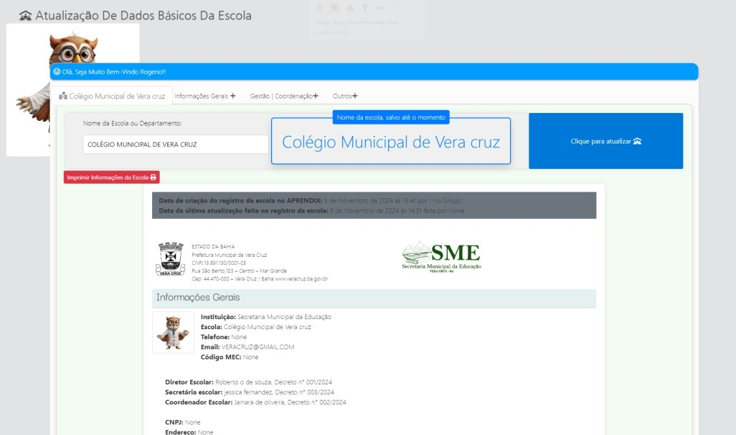

Abaixo, segue uma

imagem da Aba de

Impressão, onde estão

as informações da

escola, além do campo

para modificar o nome,

caso necessário.

Imprime as informações

Brasão da escola (imagem exemplo)

Abaixo, está a Aba <<Informações Gerais>>, onde você pode inserir os dados da escola, preenchendo os campos correspondentes. Além disso, é possível selecionar uma imagem para ser utilizada como brasão da escola, que será aplicada em todos os documentos oficiais.

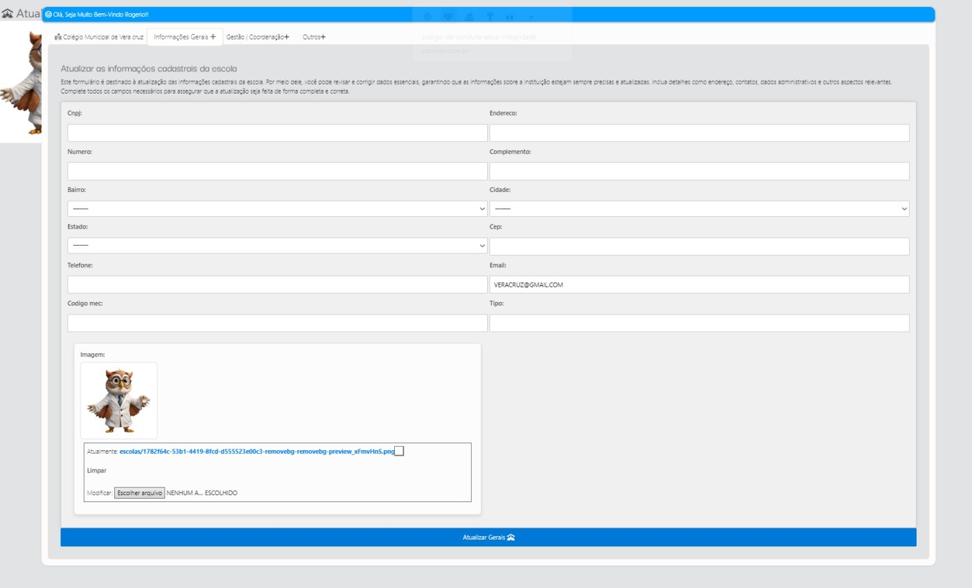

A Aba <<Gestão | Coordenação>> contém as informações sobre os membros atuais da equipe de gestão. Caso algum integrante da equipe esteja ausente, basta acessar a seção Decretos e vincular o membro faltante.

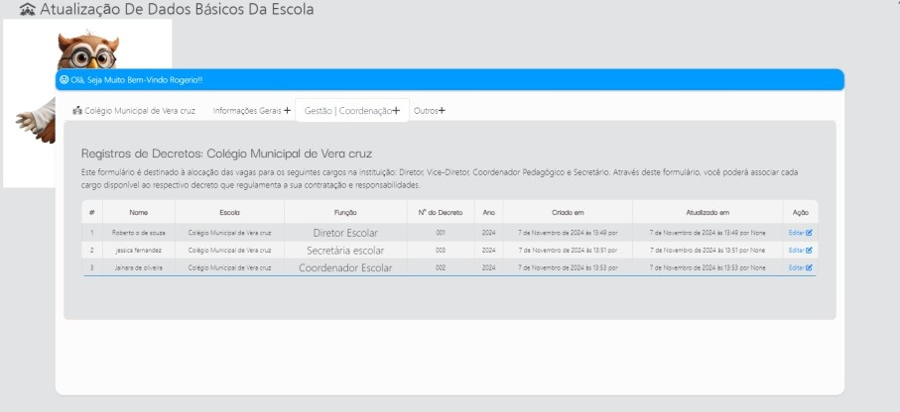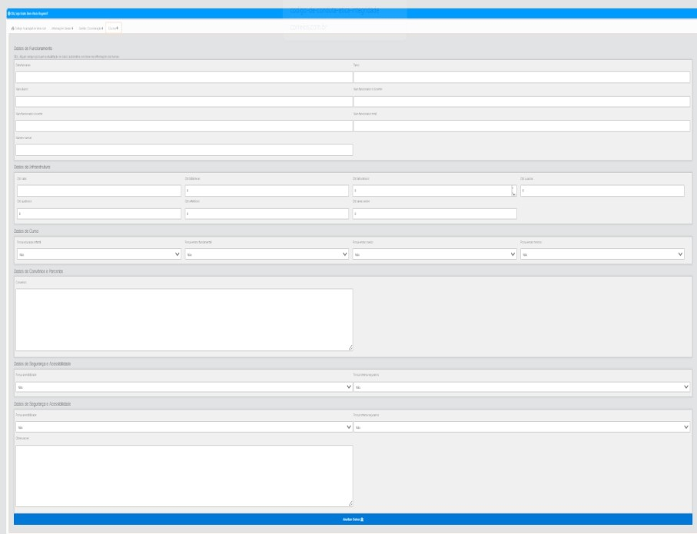

Na Aba <<Outros>>, você encontrará os campos para inserir as informações sobre a composição estrutural da escola..

# TERCEIRA ETAPA

## Cadastrar Turmas

|  |  |
| --- | --- |
|  | Após atualizar as informações da escola, o próximo passo é cadastrar as turmas para o ano letivo atual. Para isso, basta clicar na seção **<<Cadastro de Turmas>>**.  Nessa seção, você encontrará a lista de turmas existentes e poderá criar novas turmas clicando na aba **<<Criar>>**. Também é possível imprimir a relação de turmas, clicando no botão **<<Imprimir Turmas>>**. |

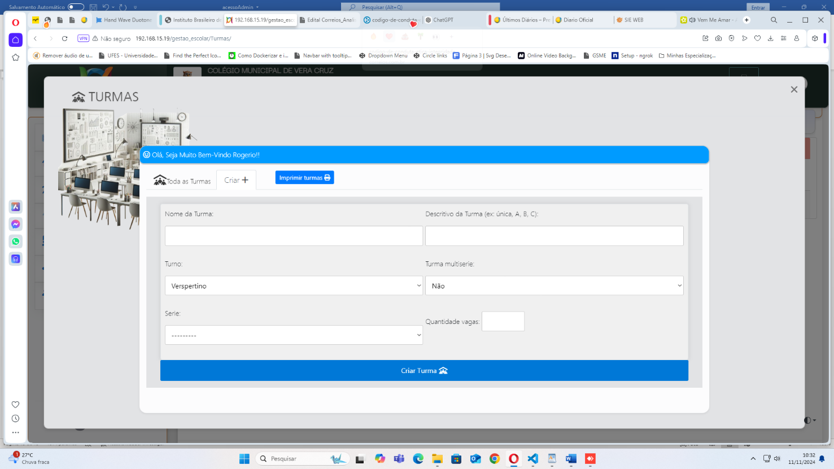Para criar novas turmas, basta clicar na aba **<<Criar>>** e preencher os seguintes campos:

* **Nome da Turma**: Indica o ano ou série da turma (por exemplo, 1º ano, 2º ano, etc.).
* **Descritivo da Turma**: Especifica a identificação da turma, como A, B, Única, Acelerada, entre outros.
* **Turno**: Define o turno em que a turma atende (manhã, tarde ou noite).
* **Turma Multisseriada**: Informa se a turma abrange mais de uma série.
* **Série**: Especifica a série principal à qual a turma está vinculada.
* **Quantidade de Vagas**: Indica o número de vagas disponíveis para a turma, devendo ser maior que 0.

# Quarta Etapa:

## Matricular alunos nas turmas

|  |  |
| --- | --- |
|  | Após criar as turmas, é preciso agora matricular os alunos nessas turm Após a criação das turmas, clique na seção **<<Matrícula de Alunos nas Turmas>>**.  Será aberta a janela **<<Matrículas>>**, que exibirá a lista de turmas disponíveis. Em seguida, clique no botão **<<Prosseguir com a matrícula>>** da turma desejada. |

|  |  |
| --- | --- |
| Após clicar em **<<Prosseguir com a Matrícula>>**, a turma será aberta e todas as matrículas dos alunos da turma serão exibidas. Para adicionar uma nova matrícula, basta clicar na aba **<<Matricular Aluno>>**. |  |

|  |  |
| --- | --- |
| No campo **Aluno**, selecione o nome do aluno. Caso o nome não apareça na lista, isso pode indicar que o aluno já está matriculado em outra turma ou escola, ou ainda não está cadastrado no sistema. Para confirmar, acesse a seção **<<Cadastro de Alunos>>** e pesquise pelo nome do aluno.  Se o nome não aparecer, significa que o aluno ainda não foi cadastrado no **AprendiX**. Caso o nome apareça, será indicado ao lado em qual escola ele já está matriculado. |  |